**Guía de contenidos Primero Medio n°3 – Creando un grabado**

|  |  |
| --- | --- |
| Periodo de trabajo (fechas) | Inicio 15 de mayo /entrega 25 de mayo 10:00 AM |
| Curso | Primero Medio |
| Asignatura | Artes Visuales |
| Profesor: | Angelo Nicolás Pastenes |

**Objetivos para la actividad:**

Diseñar diversos moldes para la matriz de grabado, empleando diversos recursos visuales y técnicas como claros y oscuros.

Crear trabajos y proyectos visuales basados en sus imaginarios personales empleando el uso del grabado como medio.

**Antes de diseñar y crear un grabado**

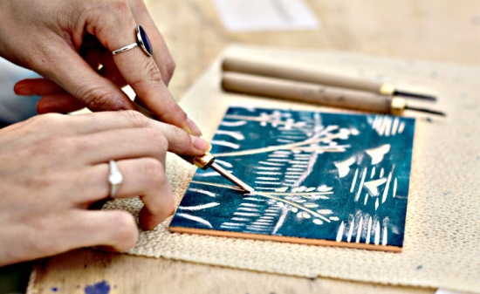La siguiente guía profundiza de manera práctica en lo desarrollado previamente en la guía n°2 referente a tipos de grabados, los estudiantes antes de desarrollar esta actividad deben conocer y comprender qué es grabado, entre los tipos de grabados que fueron tratados se hicieron presentes los más básicos, la xilografía y linografía. La linografía es una variante moderna de la xilografía, esta utiliza el linóleo como matriz (como base), su proceso de desarrollo es idéntico al de la xilografía, dibujando un diseño sobre la matriz, sacando material sobre cada línea del diseño para formar surcos que destaquen las formas, luces y sombras de la idea creada, todo con el apoyo de herramientas llamadas gubias, las cuales son filamentos que raspan la superficie del lino. Luego de crear la matriz de lino a esta se le aplicará un entintado el cual servirá para una posterior impresión en forma de calco sobre una hoja de papel.

**Actividad a desarrollar:**

Los estudiantes deberán diseñar una matriz de grabado, empleando ideas propias de su imaginación para el modelo, esta debe apegarse al proceso de la linografía sin embargo no es obligatorio la utilización de lino, ya que puede remplazarse por cartón, creando una serie de capas utilizando tijeras en vez de gubias para la formación de los diseños, permitiendo plasmar claros (Luces) y oscuros (sombras) al momento de entintar. Los estudiantes luego de intentar su matriz deberán crear sus grabados, al menos deben producir dos copias de su diseño, este debe emerger totalmente de su imaginación personal.

**Formato de entrega:** La obra a entregar son las dos impresiones y el diseño de la matriz con la cual se imprimieron, la matriz puede ser de madera, lino o cartón, mientras que las impresiones deben ser realizadas en una hoja de un mínimo de 15 cm alto x 15 cm de ancho, esto quiere decir que la matriz de grabado debe tener las mismas dimensiones.

**Términos de entrega y responsabilidades:**

* Enviar trabajo por correo electrónico o vía wsp al profesor(a) jefe, especificando el reenvió al profesor Angelo Pastenes, en el caso de las obras, se debe tomar registro fotográfico de estas y explicarlas detalladamente por audio o mensaje escrito.
* Los estudiantes deben preocuparse por la puntualidad en la entrega.
* Los estudiantes deben desarrollar el trabajo en el formato solicitado por el profesor.

**Para consultas y dudas:**

Pueden enviarme todas las consultas relacionadas con la actividad a mi correo [angelonicolaspastenes@gmail.com](mailto:angelonicolaspastenes@gmail.com) antes de las 13:00 PM de lunes a jueves, adjuntando el nombre del o la estudiante. Pueden preguntarme y solicitarme indicaciones por watsapp, el profesor(a) jefe tiene mi contacto y puede comunicarse conmigo en el mismo horario antes mencionado dando a conocer la situación, **no entrego mi watsapp a apoderados debido a que es totalmente personal ni respondo mis redes sociales personales**.